Programa de Pós-Graduação Stricto Sensu em Ciências Farmacêuticas  Centro de Ciências Médicas e Farmacêuticas – CCMF  Campus de Cascavel - Rua Universitária, 2069.  CEP 85.819-110 – Cascavel/PR – Fone:+55 (45) 3220-7290 | 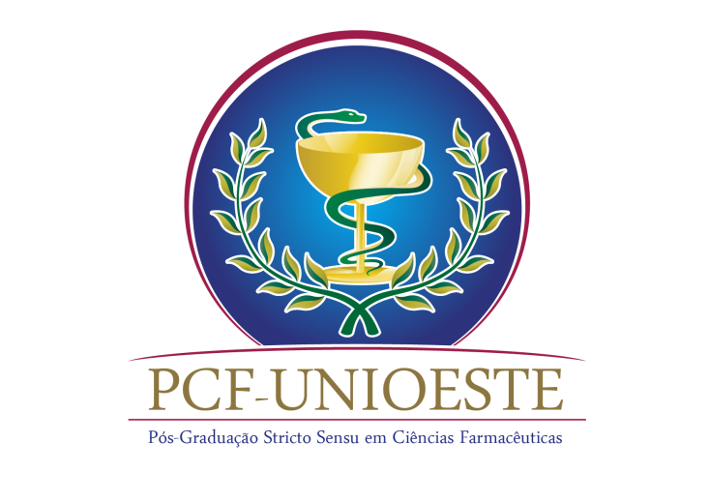
PROCESSO SELETIVO DE CADASTRO DE RESERVA PARA DISTRIBUIÇÃO DE BOLSAS INSTITUCIONAIS – PCF/UNIOESTE - EDITAL nº 20/2017
ANEXO 4

PEDIDO DE RECURSO

Eu, __________________________________, discente do Programa de Pós-graduação em Ciências Farmacêuticas da UNIOESTE, venho recorrer à Comissão de Bolsas em relação Resultado Preliminar de Classificação do Processo Seletivo para classificação de bolsas de acordo com Edital nº 20/2017, devido às seguintes razões: __________________________________________________________________.
Solicito respeitosamente a avaliação de meu recurso.
.

Cascavel, ___ de __________ de 2017.

_______________________________________
(Nome e Assinatura)

